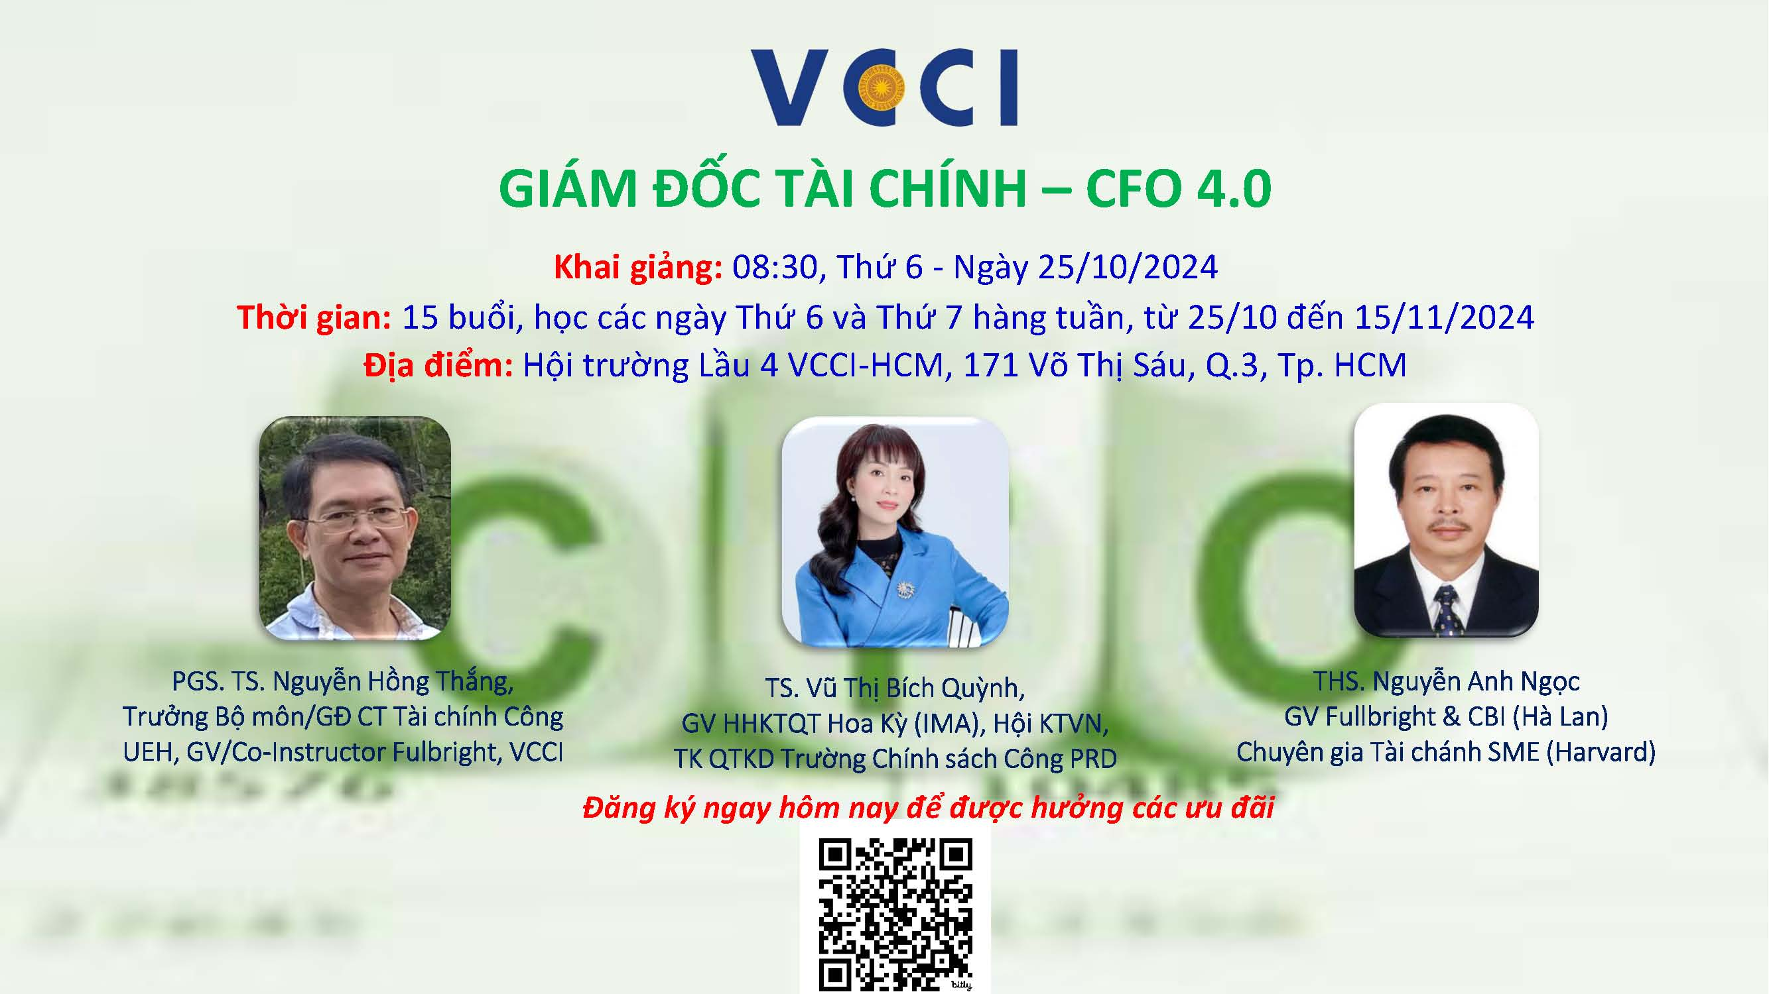

CHƯƠNG TRÌNH ĐÀO TẠO
GIÁM ĐỐC TÀI CHÍNH – CFO 4.0
(Chief Financial Officer)

- Khai giảng: 08:30, Thứ 6 - Ngày 25/10/2024; Kết thúc: 15/11/2024.
- Thời gian và thời lượng: 15 buổi (3 tiếng/buổi); Học vào các ngày thứ 6 và thứ 7 hàng tuần (08:30-16:30), trong đó: 14 buổi học với các giảng viên, chuyên gia và báo cáo viên tại VCCI-HCM & 01 buổi giao lưu với CFO tên tuổi.

TỔ CHỨC
- Liên đoàn Thương mại và Công nghiệp Việt Nam - Chi nhánh Khu vực Tp. HCM (VCCI-HCM) và Đại học Kinh tế Tp. HCM
- Giấy chứng nhận hoàn thành Chương trình do VCCI cấp.
MỤC TIÊU CHƯƠNG TRÌNH
- Cung cấp những kiến thức và kỹ thuật cốt lõi để thực hiện chức năng, nhiệm vụ, vai trò của CFO trong công ty.
- Cụ thể, sau khi kết thúc chương trình người tham dự sẽ:
- Phân tích được báo cáo tài chính
- Thẩm định và ra quyết định đầu tư
- Đề xuất quyết định tìm nguồn tài trợ
- Hoạch định ngân sách và tài chính.
- Thiết kế và vận hành hệ thống giám sát tài chính toàn DN
- Nắm vững hệ thống chuẩn mực kế toán và báo cáo tài chính
PHƯƠNG PHÁP ĐÀO TẠO
- Tương tác trực tiếp giữa giảng viên - học viên; học viên-học viên.
- Nội dung đào tạo mang tính ứng dụng, sát thực tế, học viên có khả năng vận dụng tốt vào công việc ngay sau khi học.
- Chương trình ĐỘC ĐÁO - KHÁC BIỆT VÀ THỰC TẾ!
LỢI ÍCH SAU KHOÁ HỌC
- Biết được CFO chuyên nghiệp là một người như thế nào (Chân dung CFO);
- Nắm được những tư duy và kiến thức cốt lõi mà một CFO chuyên nghiệp cần phải có trong môi trường kinh doanh toàn cầu;
- Những mô hình, công cụ và phương pháp quản trị tài chính cập nhật nhất của thế giới mà một CFO chuyên nghiệp cần phải có.
- Biết cách đạt được hoài vọng của mình là trở thành một CFO chuyên nghiệp trong tương lai.
- Hiểu được vai trò quyết định của CFO trong chiến lược kiểm soát dòng tiền, quản trị rủi ro, từng bước hỗ trợ DN phát triển hoặc vượt qua khủng hoảng.
- Biết và có kỹ năng sử dụng thành thạo các phần mềm, công cụ để hỗ trợ công việc một cách hiệu quả nhất (Theo hình thức cầm tay chỉ việc - truyền nghề).
ĐỐI TƯỢNG THAM GIA
- CEO, CFO, BGĐ, lãnh đạo và các nhà quản lý doanh nghiệp có mong muốn trở thành CFO chuyên nghiệp;
- Các quản trị viên cao cấp trong lĩnh vực tài chính doanh nghiệp thuộc mọi thành phần kinh tế;
- Các giám đốc tài chính, kế toán trưởng, kế toán tổng hợp, chuyên viên kế toán, chuyên viên tài chính, chuyên viên phân tích đầu tư của các doanh nghiệp mong muốn sớm trở thành Giám đốc Tài chính hoặc Thành viên Ban Kiểm soát.
NỘI DUNG TRỌNG TÂM
- Nội dung và mục tiêu của quản trị tài chính
- Đọc hiểu và phân tích báo cáo tài chính thông qua hệ thống tỷ số
- Phân tích dòng tiền một cơ hội đầu tư
- Đánh giá hiệu quả tài chính dự án
- Xây dựng ngân sách và dự toán tài chính
- Quản trị tiền và các khoản phải thu
- Quản trị vốn luân chuyển ròng
- Huy động vốn và bảo toàn vốn chủ
- Rủi ro kinh doanh, rủi ro tài chính và đòn bẩy
- Kiểm soát tài chính và dòng tiền.
GIẢNG VIÊN & BÁO CÁO VIÊN: (xem giới thiệu chi tiết Giảng viên đính kèm)
- Phó Giáo sư, Tiến sỹ Nguyễn Hồng Thắng, Trưởng Bộ môn/GĐ Chương trình Tài chính Công ĐH UEH, Giảng viên/Co-Instructor Fullbright, VCCI,…
- Tiến sỹ Vũ Thị Bích Quỳnh, Giảng viên Hiệp hội Kế toán Quốc tế Hoa Kỳ (IMA), Hội Kế toán Việt Nam, Trưởng khoa QTKD Trường Chính sách Công PRD,…
- Thạc sỹ Nguyễn Anh Ngọc, Giảng viên Fullbright và CBI (Hà Lan), Viện IDR, Viện ASK, Viện Leadman, Chuyên gia Tài chánh SME (Harvard),…
- Cùng đội ngũ giảng viên và báo cáo viên CFO giàu kinh nghiệm thực tế và các chuyên gia Tài chính - Tín dụng - Đầu tư - Ngân hàng;
HỌC PHÍ: 3.500.000đ/HV; Hội viên VCCI: 3.000.000đ/HV (Học phí đã được VCCI và các đối tác hỗ trợ 75%, bao gồm: tài liệu, giải khát, chứng nhận & networking).
YÊU CẦU ĐỐI VỚI HỌC VIÊN
- Học viên tham gia đầy đủ từ 90% thời lượng khóa học, tích cực trao đổi, thảo luận, tham gia các hoạt động nhóm và đạt yêu cầu các bài kiểm tra theo chuyên đề sẽ được cấp chứng nhận hoàn thành Chương trình của VCCI và Đại học Kinh tế Tp. HCM.
- Kết thúc khoá học, học viên sẽ được trao chứng nhận tốt nghiệp trang trọng tại Lễ bế giảng Chương trình và Networking.
ĐĂNG KÝ THAM DỰ
Đăng ký tham dự (trước 23/10/2024) tại https://bit.ly/CFO-VCCI-2024
Hoặc quét QR Code để đăng ký:

--------------------------
Hoặc liên hệ trực tiếp để biết thêm chi tiết và đăng ký với SMEPC, VCCI-HCM:
A. Nguyễn Tiến Dũng:
ĐT: 028.39325170; DĐ/Zalo: 0906.123455; Email: smepc@vcci-hcm.org.vn
Hoặc A. Nguyễn Đức Bình, Giám đốc
TRUNG TÂM HỖ TRỢ DOANH NGHIỆP NHỎ VÀ VỪA (SMEPC)
Liên đoàn Thương mại và Công nghiệp Việt Nam – Chi nhánh Khu vực Tp. HCM (VCCI-HCM)
ĐC: P.205, Lầu 2, Tòa nhà VCCI-HCM, số 171 Võ Thị Sáu, Quận 3, Tp. HCM
T: 39320033/0938333898; E: binhsme@vcci-hcm.org.vn; W: www.vcci-hcm.org.vn
NỘI DUNG ĐÀO TẠO
Buổi 1. Công việc của nhà quản trị tài chính
- 03 nhóm hoạt động của DN: Sản xuất kinh doanh, Đầu tư và Tài chính.
- Công việc của Giám đốc tài chính.
- Quan hệ giữa giám đốc tài chính với các bộ phận khác
- Kỹ năng của giám đốc tài chính.
Buổi 02. Đọc hiểu báo cáo tài chính
- Bảng cân đối kế toán
- Báo cáo kết quả kinh doanh
- Báo cáo lưu chuyển tiền tề
- Thực hành lập kế hoạch tài chính
Buổi 03. Quản trị dòng tiền
- Khác biệt giữa lợi nhuận với dòng tiền
- Giải thích tiền đến từ đâu và đi từ đâu
- Kỹ thuật điều hoà dòng tiền vào – ra.
Buổi 04. Sử dụng lá chắn thuế
- Làm thế nào giảm nộp thuế hợp pháp
- Lá chắn thuế từ khấu hao
- Lá chắn thuế lãi vay
- Các khoản trích lập dự phòng
Buổi 05. Quản trị tồn kho
- Mục tiêu quản trị tồn kho
- Phân loại hàng tồn kho theo tiêu chí ABC và XYZ
- Các phương pháp quản trị cho từng nhóm hàng tồn kho
- Tính toán dự phòng, điểm đặt hàng, chi phí tồn kho
- Hàm ý quản trị hàng tồn kho đối với CFO
Buổi 06. Quản trị bán chịu
- Phân tích lợi ích và chi phí bán chịu
- Chính sách bán chịu: chiết khấu và thời gian bán chịu
- Rủi ro bán chịu
- Quy trình phân tích khách hàng để quyết định bán chịu
Buổi 07. Rủi ro kinh doanh và đòn bẩy hoạt động
- Chi phí cố định và chi phí biến đổi
- Rủi ro thay đổi chi phí
- Công cụ đòn bẩy hoạt động
- Công cụ phân tích điểm hoà vốn

Buổi 08. Phân tích, dự báo chi phí
- Nguyên tắc thay đổi chi phí: bậc thang, đường thẳng
- Công cụ biểu diễn quy luật thay đổi của chi phí: hàm chi phí
- Phương pháp phân tích chi phí: Tài khoản, Thấp – cao, hồi quy
- Hiểu quy luật thay đổi chi phí để ra quyết định quản trị.
Buổi 09. Kiểm soát chi phí
- Khung kiểm soát chi phí
- Xác định tiêu chuẩn, định mức chi phí
- Hệ thống các quy định nhằm kiểm soát chi phí
- Thực hiện kiểm soát
- Đánh giá, điều chỉnh
Buổi 10. Sử dụng đòn bẩy tài chính
- Đo lường rủi ro tài chính
- Công cụ phân tích rủi ro tài chính: Đòn bẩy tài chính, Hệ số nợ
- Sử dụng đòn bẩy tài chính hiệu quả
Buổi 11. Lập kế hoạch ngân sách
- Dự đoán các thông số: doanh thu, chi phí, tồn kho, phải thu, tiền mặt, mua sắm và thanh lý tài sản, lãi vay, chia cổ tức,..
- Thiết lập các bảng tính thu – chi, thừa thiếu tiền mặt
- Phương pháp huy động và sử dụng tiền.
Buổi 12. Phân tích hiệu quả tài chính dự án
- Xây dựng dòng tiền dự án theo quan điểm tổng đầu tư và chủ sở hữu
- Chỉ tiêu tài chính: NVP, IRR, PP,…
- Phân tích rủi ro: độ nhạy, mô phỏng, kịch bản,…
Buổi 13. Kiểm soát nội bộ
- Quy trình kiểm soát nội bộ
- Các phương pháp kiểm soát
- Kiểm soát hoạt động bán hàng
- Kiểm soát hoạt động mua hàng
- Kiểm soát hoạt động
- Kiểm soát hoạt động đầu tư, tài sản cố định
- Kiểm soát tồn kho, bán chịu
Buổi 14. Phân tích báo cáo và đầu tư tài chính
- Dữ liệu phân tích
- Phương pháp phân tích: chiều ngang, chiều dọc, tỷ số
- Phân tích chỉ số
- Tư duy viết báo cáo phân tích tài chính
- Biểu mẫu viết báo cáo tài chính
- Lượng giá chứng khoán
- Đánh giá lợi nhuận và rủi ro danh mục đầu tư
Buổi 15. Giao lưu với CFO tên tuổi - Bế giảng - trao chứng nhận – networking.
PGS. TS. NGUYỄN HỒNG THẮNG
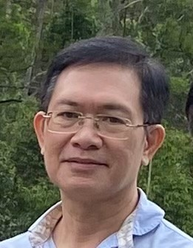
Ông Nguyễn Hồng Thắng nhận bằng tiến sĩ năm 2001 và được bổ nhiệm phó giáo sư chuyên ngành tài chính năm 2010 tại trường Đại học UEH nơi Ông đang là Trưởng Bộ môn kiêm Giám đốc Chương trình Tài chính Công.
Ông đã tham dự các khóa đào tạo ngắn hạn tại Georgetown University in Washington, D.C. về quản trị chiến lược và tại Asian Development Bank (ADB) về chính sách tài chính. Ông vốn là cựu sinh viên và là Co-Instructor Chương trình giảng dạy kinh tế Fulbright Việt Nam thuộc Kennedy School of Government của Đại học Harvard
Ông có nhiều bài viết đăng trên các tạp chí khoa học chuyên ngành xếp hạng cao ở trong và ngoài nước.
Ông giảng dạy về chính sách thuế cho Cục Hải quan Đồng Nai, Cục thuế Bình Phước, Cục thuế Bình Định, Cục thuế Bình Dương, Cục thuế TP Hồ Chí Minh, Cục thuế Đồng Tháp, Cục thuế Bến Tre, Cục thuế ĐắkLắk, Cục thuế Đắk Nông, Cục thuế Ninh Thuận, Cục thuế Bình Thuận và VCCI.
Ông liên tục tham gia huấn luyện in house về tài chính doanh nghiệp những tập đoàn hay công ty lớn như: Samsung, Yamaha, Petro Vietnam, Viettel, Dệt-May, Điện lực, VNPT, SCG (Thailand), Saigon Co.Op, Big C, Petrosetco, Greenfeed, Bitexco, RiCons, UniCons, Novaland, Bệnh viện Đại học Y Dược, Tổng Công ty Cơ khí Giao thông Vận tải Tp HCM (SAMCO) …
Bên cạnh đó, ông còn tư vấn trực tiếp về tài chính cho nhiều công ty và từng tham gia quản lý tại một công ty thuộc Tập đoàn Tân Cảng với chức danh giám đốc tài chính.

